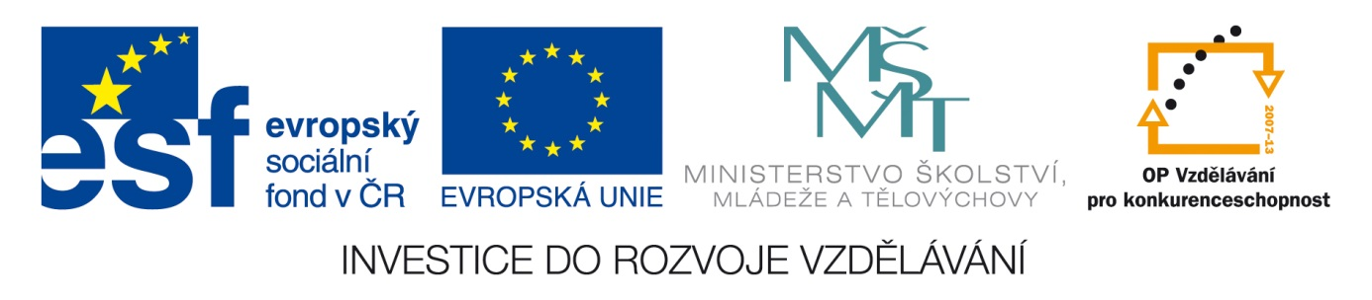Šablona: Mat2
Vzdělávací oblast: Matematika
Vzdělávací okruh: Číslo a početní operace
Třída: 2.ročník
Učivo: Rozklad čísel do 10
Vypracovala: Mgr. Věra Javorková

Doplň správná počet a vybarvi :

8 9

10 9

10 8

10 7

9 6

7 4

10 10

6 8

10 5

